TP3 : Caractère amphotère des Acides Aminés
Introduction
- Les protides (protéines) sont les composés organiques les plus abondants dans la cellule. Ils jouent un rôle prédominant dans le fonctionnement cellulaire. Ils sont constitués d’unités monomériques élémentaires appelées les Acides Aminés (AA).
- Les acides aminés individuels portent au moins deux groupes ionisables: le groupe amine –NH₂ ionisé en –NH₃ et le groupe carboxyle -COOH ionisé en –COO⁻. Ils ont donc un caractère amphotère car ils peuvent être à la fois donneur ou accepteur d'électrons : Ce sont des AMPHOLVYTES.
Principe de l’ionisation des groupements COOH et NH2 d’un AA
- Les propriétés d’ionisation sont essentielles car elles conditionnent le comportement de l’AA en solution aqueuse selon son pH :
- En milieu légèrement acide un AA se comporte comme une base et se dissocie, le groupement amine fixe alors un proton et forme un Cation (AA chargé positivement [A⁺].
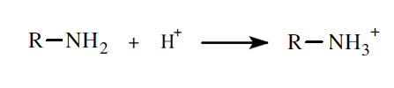
- Au contraire en milieu alcalin, un AA se comporte comme un acide ct se dissocie, le groupement carboxyle cède alors un proton, et il apparait Anion (AA chargé négativement [A⁻]).
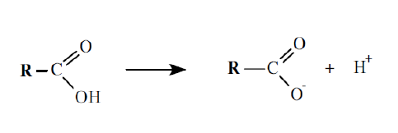
Ces deux réactions de dissociation correspondent à des équilibres auxquels s’applique la loi d’action de masse, de sorte que les proportions d’aminoacides ionisé et non ionisé existant en solution vont dépendre de la concentration en ions H⁺. On peut donc écrire les deux constantes de dissociation K1 et K2, correspondant aux deux équilibres, de la manière suivante:
K1 = [R-COO-] [H +]/[R-COONH]
K2 = [R-NH2] [H +] / [R-NH3 +]
- On appelle Zwittérion (forme dipolaire) une molécule portant à la fois une charge positive et une charge négative, l'acide aminé est alors dit électriquement neutre. C’est le point isoionique où isoélectrique de l’aminoacide. A ce pH, sa solubilité est minimale et il ne migre pas si on le place dans un champ électrique (contrairement au cation et à l’anion).
Point isoélectrique (pl) : défini par [A⁺] = [A⁻]
Lorsqu’ on fait passer une solution d’un aminoacide d’un pH bas à un pH élevé, on a donc les transformations suivantes:
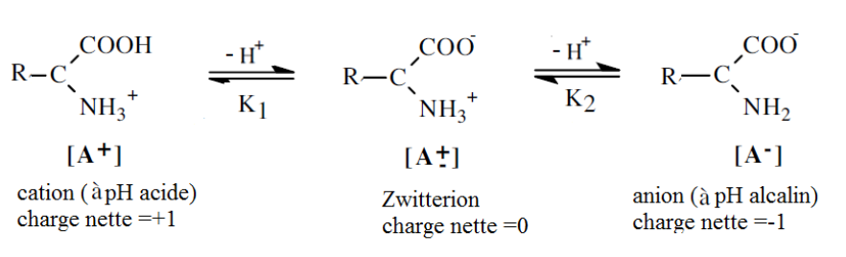
Titration d’une solution de Glycine
On peut étudier le caractère amphotère des acides aminés et la dissociation de ses différentes fonctions polaires, en ajoutant à la solution soit HCI ou NaOH et en mesurant le pH après chaque addition. On peut ainsi tracer des courbes de titration, dont l’aspect sera diffèrent selon qu'il s’agit d’un aminoacide neutre, acide ou basique.
Mode Opératoire
- Mesurer 50 mL de solution aqueuse de Glycine (M/20) puis verser dans un bécher,
- Ajouter 3 à 4 gouttes d'HCL concentré,
- Placer le bécher sur un agitateur magnétique et régler la vitesse afin d'obtenir une agitation douce,
- Placer une électrode dans le bécher et mettre le tout sous une burette graduée remplie de NaOH (N/2),
- Verser la soude ml par ml,
- Lire et rapporter dans un tableau le pH affiché ainsi que le volume de soude versé correspondant,
- Etablir une courbe de variation de pH en fonction du volume de soude (ml) versé,
- Déterminer graphiquement les constantes de demi-dissociations pK1 et pK2 de la glycine ainsi que son pl (point isoélectrique).

